2020年度
中国国际贸易促进委员会
四川省阿坝州委员会
部门决算

保密审查情况：已审查，内容审定
部门主要负责人审签情况：已审签，同意对外公开

目录
公开时间：2021年 9月26 日
第一部分 部门概况 4
一、基本职能及主要工作 4
（一）主要职能。 4
（二）2020年重点工作完成情况。 4
二、机构设置 5
第二部分 2020年度部门决算情况说明 6
一、 收入支出决算总体情况说明 6
二、 收入决算情况说明 6
三、 支出决算情况说明 7
四、财政拨款收入支出决算总体情况说明 7
五、一般公共预算财政拨款支出决算情况说明 8
（一）一般公共预算财政拨款支出决算总体情况 8
（二）一般公共预算财政拨款支出决算结构情况 8
（三）一般公共预算财政拨款支出决算具体情况 9
六、一般公共预算财政拨款基本支出决算情况说明 10
七、“三公”经费财政拨款支出决算情况说明 10
（一）“三公”经费财政拨款支出决算总体情况说明 10
（二）“三公”经费财政拨款支出决算具体情况说明 11
八、政府性基金预算支出决算情况说明 12
九、 国有资本经营预算支出决算情况说明 12
十、其他重要事项的情况说明 12
（一）机关运行经费支出情况 12
（二）政府采购支出情况 12
（三）国有资产占有使用情况 12
（四）预算绩效管理情况。 12
第三部分 名词解释 14
第四部分 附件 17
附件1 17
中国国际贸易促进委员会四川省阿坝州委员会部门2020年部门整体支出绩效评价报告 17
第五部分 附表 26
一、收入支出决算总表 28
二、收入决算表 26
三、支出决算表 31
四、财政拨款收入支出决算总表 32
五、财政拨款支出决算明细表 33
六、一般公共预算财政拨款支出决算表 37
七、一般公共预算财政拨款支出决算明细表 40
八、一般公共预算财政拨款基本支出决算表 52
九、一般公共预算财政拨款项目支出决算表 53
十、一般公共预算财政拨款“三公”经费支出决算表 56
十一、政府性基金预算财政拨款收入支出决算表 57
十二、政府性基金预算财政拨款“三公”经费支出决算表 58
十三、国有资本经营预算财政拨款支出决算表 59
十四、国有资本经营预算财政拨款支出决算表 60

第一部分 部门概况

一、基本职能及主要工作

（一）主要职能。
加强我州民间的对外交流、对外贸易经济技术合作，加强对外经济贸易经营的服务，促进我州对外交流、对外贸易经济技术合作，为会员单位开展对外贸易、投资、经济合作等提供各种中介服务。

（二）2020年重点工作完成情况。
1.夯实工作基础,强化投资促进。一是强化政策支撑。修订完善了《阿坝州鼓励投资优惠政策若干规定》，制定《阿坝州支持总部经济发展优惠政策》，以及相关配套政策文件。二是强化项目包装。挖掘包装全域旅游、生态农业、绿色工业、现代服务业等招商项目172个，总投资498.4亿元。三是注重企业复工复产。帮助企业应对疫情恢复生产，指导协助相关县对黄龙复华度假世界、中国国际会议中心、白河太平沟文化旅游建设项目、金川县业隆沟理辉石矿开发等在建项目投资企业复工。四是加强项目对接。分别与大唐四川发电、华电四川分公司、上海领先集团、中国电建集团江西电力、二冶集团、中国广核新能源等40余家企业就清洁能源、环保、市政、储能、文化旅游开发等方面进行对接洽谈。今年，新引进落地项目14个；到位州外资金112.68亿元，其中国内省外资金44.19亿元。
2.加大工作力度，发展对外贸易。一是建立重点企业联系制度，指导外贸企业积极应对疫情，帮助立重点企业申报航空物流补助、申请贷款等工作。二是引导出口潜力企业办理出口备案，新增5家外贸获权企业、1家农产品企业出口。三是疫情期间，组织3家企业参加第127届网上“广交会”，推荐1家非遗企业入选第三届中国国际进口博览会非遗、老字号联名款衍生品。今年外贸进出口实现1.79亿元，同比增长30.46%。
3.加强活动组织，力推产品营销。一是组织“净土阿坝”特色农产品有序参加“川货全国行”和“迎春购物月”活动，共组织35家企业参加3场次活动，实现现场交易额150万元，达成意向产销协议11200万元。二是与成都市成功举办第六届农商对接活动，达成协议12项、协议金额1.62亿元。三是组织10户企业参加青藏川滇甘特色农产品展销会，实现现场交易2.76万元。
4.发挥职能作用，提升服务水平。一是深入有外贸进出口企业的县开展调研工作，并就当前外向型企业生产经营现状及存在的困难形成调研报告，及时向州政府分管领导报告。二是疫情期间，深入外贸企业了解企业经营情况和存在的困难与问题，掌握企业需求信息，努力为会员单位在商务活动中提供更多的便利，引导和帮助会员企业复工复产和解决实际问题。
2.服务对象满意度等。省内外客商和州内各品牌企业，对我会搭建和组织的投资推介会、各类展会、商品对接会非常满意，这对了解我州项目资源和品牌提升都起到宣传推广作用。

二、机构设置
中国国际贸易促进委员会四川省阿坝州委员会是参照公务员法管理的事业单位，无下属二级单位。
1.编制情况。事业编制3名。其中，正科级领导职数1名，其他2名。
2.实有在岗人员。截止2020年12月31日，事业人员1名。退休2名。

第二部分 2020年度部门决算情况说明
- 收入支出决算总体情况说明
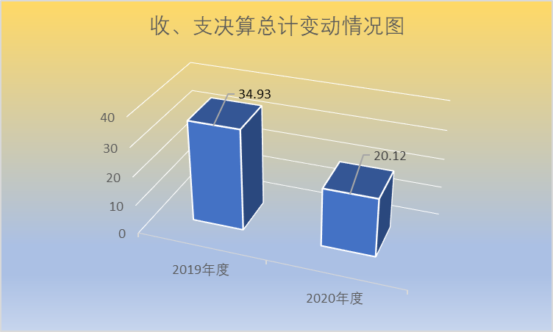
2020年度收、支总计20.13万元。与2019年相比，收、支总计各减少14.80万元，下降42.37%。主要变动原因是有1个人员退休，工资和公务开支都减少。
（图1：收、支决算总计变动情况图）
- 收入决算情况说明
2020年本年收入合计14.35万元，其中：一般公共预算财政拨款收入14.35万元，占 100.00%。
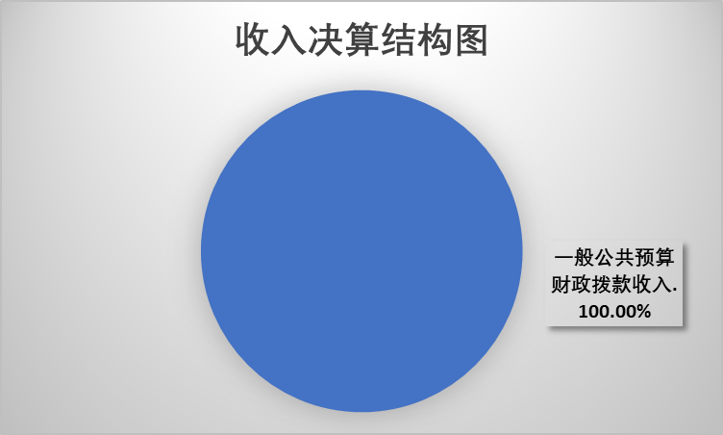
（图2：收入决算结构图）
- 支出决算情况说明
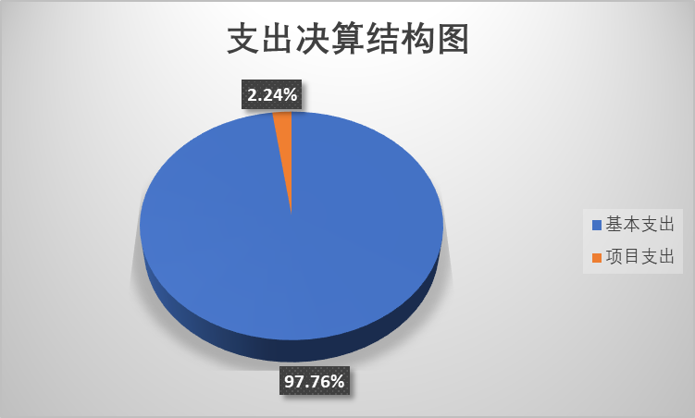
2020年本年支出合计20.13万元，其中：基本支出19.68万元，占 97.76%；项目支出0.45万元，占 2.24%。
（图3：支出决算结构图）

四、财政拨款收入支出决算总体情况说明
2020年财政拨款收、支总计占20.12；万元。与2019年相比，财政拨款收、支总计各减少17.39万元，下降40.96%。主要变动原因是有1个人员退休，工资和公务开支都减少。
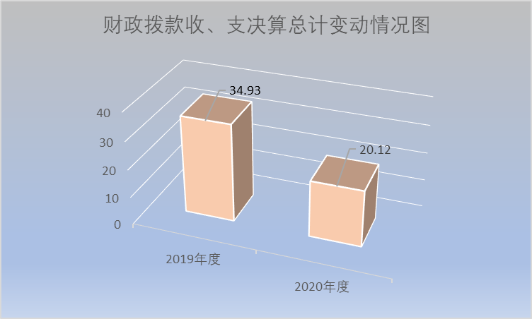
（图4：财政拨款收、支决算总计变动情况）

五、一般公共预算财政拨款支出决算情况说明

（一）一般公共预算财政拨款支出决算总体情况
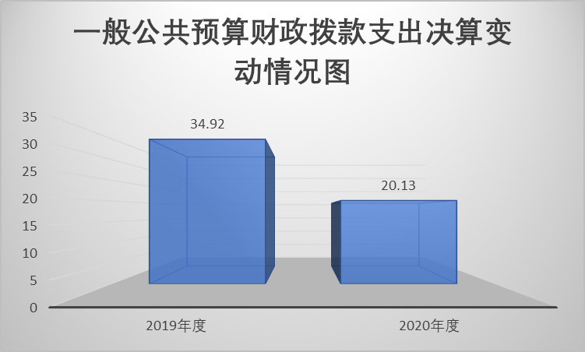
2020年一般公共预算财政拨款支出20.13万元，占本年支出合计的 100.00%。与2019年相比，一般公共预算财政拨款减少14.80万元，下降42.37%。主要变动原因是有1个人员退休，工资和公务开支都减少。
（图5：一般公共预算财政拨款支出决算变动情况）

（二）一般公共预算财政拨款支出决算结构情况
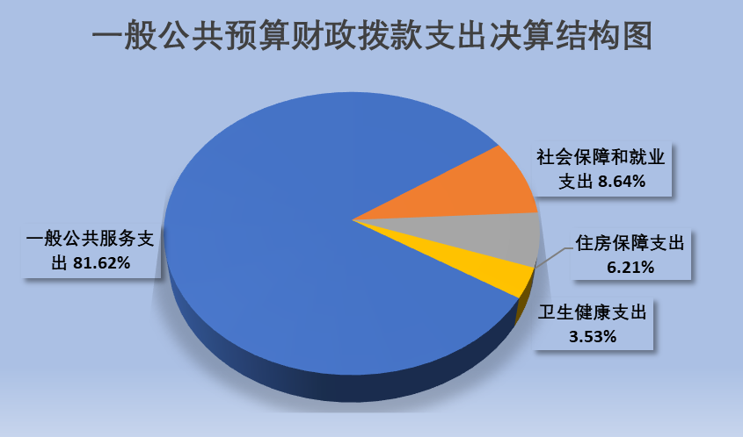
2020年一般公共预算财政拨款支出20.13万元，主要用于以下方面:一般公共服务（类）支出16.43万元，占81.62%；社会保障和就业（类）支出1.74万元，占8.64%；卫生健康支出（类）0.71万元，占3.53%%；住房保障支出（类）1.25万元，占6.21%。
（图6：一般公共预算财政拨款支出决算结构）

（三）一般公共预算财政拨款支出决算具体情况
2020年一般公共预算支出决算数为20.13万元，完成预算100.00%。其中：
1.一般公共服务支出（类）商贸事务（款）事业运行（项）:支出决算为15.98万元，完成预算100%，决算数与于预算数持平。
2.一般公共服务支出（类）商贸事务（款）其他商贸事务支出（项）:支出决算为0.45万元，完成预算100%，决算数与于预算数持平。
3.社会保障和就业支出（类）行政事业单位养老支出（款）机关事业单位基本养老保险缴费支出（项）:支出决算为1.16万元，完成预算100%，决算数与于预算数持平。
4.社会保障和就业支出（类）行政事业单位养老支出（款）机关事业单位职业年金缴费支出（项）:支出决算为0.58万元，完成预算100%，决算数与于预算数持平。
5.卫生健康支出（类）行政事业单位医疗（款）事业单位医疗（项）:支出决算为0.56万元，完成预算100%，决算数与于预算数持平。
6.卫生健康支出（类）行政事业单位医疗（款）其他行政事业单位医疗支出（项）:支出决算为0.15万元，完成预算100%，决算数与于预算数持平。
7.住房保障支出（类）住房改革支出（款）住房公积金（项）:支出决算为1.25万元，完成预算100%，决算数与于预算数持平。

六、一般公共预算财政拨款基本支出决算情况说明
2020年一般公共预算财政拨款基本支出19.68万元，其中：
人员经费17.37万元，主要包括：基本工资2.91万元、津贴补贴6.75万元、绩效工资1.75万元、机关事业单位基本养老保险费1.16万元、职业年金缴费0.58万元、职工基本医疗保险缴费0.56万元、其他社会保障缴费0.71万元、住房公积金1.25万元、生活补助1.7万元。
日常公用经费2.31万元，主要包括：差旅费1.14万元、其他交通费用1.17万元。

七、“三公”经费财政拨款支出决算情况说明

（一）“三公”经费财政拨款支出决算总体情况说明
2020年“三公”经费财政拨款支出决算为0.00万元，完成预算100%，决算数与预算数持平。

（二）“三公”经费财政拨款支出决算具体情况说明
0.00万元，完成预算0.00%。全年安排因公出国（境）团组0个，出国（境）0人。因公出国（境）支出决算比2019年增加 0.00万元，增长0%，具体情况如下：
（图7：“三公”经费财政拨款支出结构）
1.因公出国（境）经费支出全年安排因公出国（境）团组0个，出国（境）0人。因公出国（境）支出决算比2019年增加 0.00万元，增长0.00%。
2.公务用车购置及运行维护费支出0.00万元,完成预算100%。公务用车购置及运行维护费支出决算比2019年增加0.00万元，增长0.00%。
其中：公务用车购置支出0.00万元。全年按规定更新购置公务用车0辆，金额0.00万元。截至2020年12月底，单位共有公务用车 0辆，其中：主要领导干部用车0辆、机要通信用车0辆、应 急保障用车0辆、执法执勤用车0辆、特种专业技术用车0 辆、离退休干部用车0辆、其他用车0辆。
公务用车运行维护费支出0万元。
3.公务接待费支出0.00万元，完成预算100%。公务接待费支出决算比2019年增加0.00万元，下降100.00%。
国内公务接待支出0.00万元。国内公务接待0批 次，0人次（不包括陪同人员），共计支出0.00万元。
外事接待支出0.00 万元，外事接待0批次，0人，共计支出0.00 万元。

八、政府性基金预算支出决算情况说明
2020年政府性基金预算拨款支出0万元。
- 国有资本经营预算支出决算情况说明
2020年国有资本经营预算拨款支出0万元。

十、其他重要事项的情况说明

（一）机关运行经费支出情况
2020年，中国国际贸易促进委员会四川省阿坝州委员会机关运行经费支出0.00万元，比2019年增加 0.00万元，增长0%。

（二）政府采购支出情况
2020年，中国国际贸易促进委员会四川省阿坝州委员会政府采购支出总额0.00万元，其中：政府采购货物支出 0.00万元、政府采购工程支出0.00万元、政府采购服务支出0.00万元。授予中小企 业合同金额0.00万元，占政府采购支出总额的0.00%，其中：授予小微企业合同金额0.00万元，占政府采购支出总额的0.00%。

（三）国有资产占有使用情况
截至2020年12月31日，中国国际贸易促进委员会四川省阿坝州委员会共有车辆0辆，其中：主要领导干部用车0 辆、机要通信用车0辆、应急保障用车0辆、执法执勤用车0 辆、特种专业技术用车0辆、离退休干部用车0辆、其他用车0辆。单价50万元以上通用设备0台（套），单价100万元以上专用设备0台套）。

（四）预算绩效管理情况。
根据预算绩效管理要求，本部门在年初预算编制阶段，组织对州贸促会整体绩效开展了预算事前绩效评估，对1个项目编制了绩效目标，预算执行过程中，选取1个项目开展绩效监控，年终执行完毕后，对1个项目开展了绩效目标完成情况自评。
本部门按要求对2020年部门整体支出开展绩效自评，从评价情况来看，基本达到预期目标任务。
本部门按要求对2020年部门整体支出绩效评价情况开展自评，《中国国际贸易促进委员会四川省阿坝州委员会部门2020年部门整体支出绩效评价报告》见附件（附件1）。

- 名词解释

1.财政拨款收入：指单位从同级财政部门取得的财政预算资金。
2.事业收入：指事业单位开展专业业务活动及辅助活动取得的收入。如…（二级预算单位事业收入情况）等。
3.经营收入：指事业单位在专业业务活动及其辅助活动之外开展非独立核算经营活动取得的收入。如…（二级预算单位经营收入情况）等。
4.其他收入：指单位取得的除上述收入以外的各项收入。主要是…（收入类型）等。
5.使用非财政拨款结余：指事业单位使用以前年度积累的非财政拨款结余弥补当年收支差额的金额。
6.年初结转和结余：指以前年度尚未完成、结转到本年按有关规定继续使用的资金。
7.结余分配：指事业单位按照会计制度规定缴纳的所得税、提取的专用结余以及转入非财政拨款结余的金额等。
8、年末结转和结余：指单位按有关规定结转到下年或以后年度继续使用的资金。
9. 一般公共服务支出(类)商贸事务(款)事业运行(项)：反映事业单位的基本支出。
10. 社会保障和就业支出(类)行政事业单位离退休(款)机关事业单位基本养老保险缴费支出★(项)：反映实施养老保险制度由单位缴纳的基本养老保险费支出。
11. 社会保障和就业支出(类)行政事业单位离退休(款)机关事业单位职业年金缴费支出★(项)：反映机关事业单位实施养老保险制度由单位实际缴纳的职业年金支出。
12. 医疗卫生与计划生育支出(类)行政事业单位医疗★(款) 事业单位医疗(项)：反映财政部门集中安排的事业单位基本医疗保险缴费经费，未参加医疗保险的事业单位的公费医疗保险，按国家规定享受离休人员、红军老战士待遇人员的医疗经费。
13. 住房保障支出(类)住房改革支出(款)住房公积金(项)：反映行政事业单位按人力资源和社会保障部、财政部规定的基本工资和津贴补贴以及规定比例为职工缴纳的住房公积金。
14. 基本支出：指为保障机构正常运转、完成日常工作任务而发生的人员支出和公用支出。
15.项目支出：指在基本支出之外为完成特定行政任务和事业发展目标所发生的支出。
16. “三公”经费：指部门用财政拨款安排的因公出国（境）费、公务用车购置及运行费和公务接待费。其中，因公出国（境）费反映单位公务出国（境）的国际旅费、 国外城市间交通费、住宿费、伙食费、培训费、公杂费等支出；公务用车购置及运行费反映单位公务用车车辆购置支出（含车辆购置税）及租用费、燃料费、维修 费、过路过桥费、保险费等支出；公务接待费反映单位按规定开支的各类公务接待（含外宾接待）支出。
17. 机关运行经费：为保障行政单位（含参照公务员法管理的事业单位）运行用于购买货物和服务的各项资金，包括办公及印刷费、邮电费、差旅费、会议费、福利费、 日常维修费、专用材料及一般设备购置费、办公用房水电费、办公用房取暖费、办公用房物业管理费、公务用车运行维护费以及其他费用。

第四部分 附件

附件1

中国国际贸易促进委员会四川省阿坝州委员会

2020年部门整体支出绩效评价报告

一、部门（单位）概况
（一）机构组成。2005年9月，为加强我州民间的对外交流、对外贸易经济技术合作，加强对外经济贸易经营的服务，经州编委批复，特成立“中国国际贸易促进委员会四川省阿坝州委员会”(简称“州贸促会”)，为对外民间外交、经贸团体，挂靠州商务局（阿编发〔2005〕135号）。2019年7月州编委同意将阿坝州贸促会明确为正科级群团机构，由州商务经济合作局代管，其他机构编制事项维持不变（阿编发〔2019〕93号）。
（二）机构职能。加强我州民间的对外交流、对外贸易经济技术合作，加强对外经济贸易经营的服务，促进我州对外交流、对外贸易经济技术合作，为会员单位开展对外贸易、投资、经济合作等提供各种中介服务。
（三）人员概况。
1.编制情况。事业编制3名。其中，正科级领导职数1名，其他2名。
2.实有在岗人员。截止2020年12月31日，事业人员1名。退休2名。

二、部门财政资金收支情况
（一）部门财政资金收入情况。
截止12月30日，贸促会预算安排308477.31元，其中：
（1）补做上年财政返还57749元（追加2019年目标奖在职40749元，退休17000元）；
（3）当年预算下达250728.31元；
2.财政拨款情况。
2020年度财政拨款明细
单位:161102-州州贸促会 单位：元
财政应返还额度年末数 | ¥57749
财政拨款科目名称明细项 | 财政拨款
2011350事业运行 | 102068.44
2011399 其他商贸事务支出 | 4453
2080505 机关事业单位基本养老保险缴费支出 | 11602.56
2080506 机关事业单位职业年金缴费支出 | 5801.28
2101102事业单位医疗 | 5646.31
2101199其他行政事业单位医疗支出 | 1468.8
2210201 住房公积金 | 12468
财政拨款收入合计 | 143526.39

（二）部门财政资金支出情况。
截止12月30日，事业支出201275.39元，未能完成预期预算执行的主要原因，一是州贸促会工作人员和办公场所并未单独出去，全部在商务局机关统一使用，因此具体的支出无法体现在州贸促会，故2020年在州贸促会的差旅费、交通费、办公费、电费、水费和物业管理费中很少体现支出或未体现支出，这类支出主要在商务经济合作局机关列支。二是本年因疫情原因未参加外出参会参展活动。故年底有结余，但未支出部分已按财政要求作追减处理。
（三）年末结转和结余情况。
当年无财政拨款结转结余资金。

三、部门整体预算绩效管理情况
（一）预算编制情况。
总体情况。单位按照州财政统一部署并结合省、州商务和贸促工作重点和工作任务精心编制三年预算规划，做到能编尽编。以工作实际出发，不编天文数字，不编“空”项目。
编制流程。每年10月按州财政局要求精心编制机关部门预算工作，部门预算编制工作按照以科室为重点项目编制单位，各分管领导签字确认为原则下，并结合我局以前年度编制情况和明年商务经济合作局工作重点，财务科在各科室编制项目基础上按重点排序，整合归类后，报经局党组研究通过，完成预算规划上报工作。每年11月在财政预算“一审”过程中，向财政积极争取项目保留和资金额度，并及时将情况报告局领导，作好相关沟通协调和补报工作。
项目预算编制中，按州财政局要求仔细填报绩效目标申报表，由财务科指导各科室按绩效指标值，分级填报数量标准和文字简述。
（二）执行管理情况。
1.总体安排。年初，局财务科根据财政预算指标下达情况，第一时间将基本支出和项目支出分类汇总报局领导，请局领导掌握预算总体情况，及时尽早开展工作，合理抓好支出进度，确保各项任务顺利完成。
2.项目安排。项目支出在财政指标下达后第一时间（1月中旬）将所有项目情况制作通知表，分别送分管领导和科室负责人；之后每月，将项目支出执行情况统计后送各分管领导和科室负责人，提醒督促科室做好工作安排，加强资金支出进度。一般情况下，外出参会参展活动以及大型专题活动安排集中在下半年开展，因而会影响机关整个资金的支出。因此，财务科只能做到及时提醒，合理建议，争取支出进度逐步推进。每年通过州财政中期预算执行评估，也在一定程度上加快了项目的实施进度。
3.节能降耗。局办公室主抓机关节能降耗工作，根据州机关事务管理局的要求，制定了相关制度，采取了相关措施，逐步在节能降耗工作中取得一定的成绩。财务科配合做好节能降耗数据统计工作。
4.“三公”经费预算执行。
2020年预算安排公务用车经费0元，支出0元；公务接待预算安排420元，实际支出0元；出访出国预算年初为0元，实际支出0元。
州贸促会无公务用车编制，也无实有公务用车，所有涉及州贸促会出差和参会参展活动，只能从机关或借用车辆安排用于公务出差。
（三）综合管理情况。
1.政府性债务管理。我会无此项业务。
2.非税收入执收。单位无独立银行存款账户，和机关共用。机关所涉及利息收入按季度或年度一次性转州入财政局指定存款专户。
3.政府采购实施计划。年初按州财政局文件要求，对单位符合条件的政府采购项目进行备案（有单独是政府采购的项目，也有在业务项目中需按政府采购实施的项目，由各科室提供基础数据，财务科整理汇总上报）。实施采购时，按单位内部政府采购办法具体操作。项目类，由业务科室牵头，办公室、财务科配合做好政府采购程序和资金支付工作。一般办公设备购置，由办公室根据各科室要求，提出采购计划和采购参数，财务科协助局办公室在此基础上按财政审批方式实施采购。
4.资产管理。资产的管理由局办公室负责，财务科负责资产帐务处理和资产卡片登记工作。
5.内控制度管理。2018年以来，根据州财政局近几年对内控制度管理的要求，按单位内部政府采购询价方式实施了阿坝州商务局内部控制制度服务项目，完成单位内部控制制度工作，包括内部制度，内部流程、内部风险评估等内容。每年按州财政要求认真完成内控制度管理系统数据和资料的上报工资。
6.信息公开。我局严格按照州财政局要求，按时间节点，对每年的部门预算下达和部门决算数据在州政府网站和局机关门户网站上进行公开公示。
7.绩效评价。机关未对该事业单位进行绩效考核，因工作人员1名，在机关兼职；无独立办公场所；无公务用车编制和实有车辆；其他所有支出在机关统一列支，唯有工资和社保独立支付，工作经费基本和机关打捆一起。无绩效考核价值。
（四）整体绩效。
1.部门职责履行结果。
1）夯实工作基础,强化投资促进。一是强化政策支撑。修订完善了《阿坝州鼓励投资优惠政策若干规定》，制定《阿坝州支持总部经济发展优惠政策》，以及相关配套政策文件。二是强化项目包装。挖掘包装全域旅游、生态农业、绿色工业、现代服务业等招商项目172个，总投资498.4亿元。三是注重企业复工复产。帮助企业应对疫情恢复生产，指导协助相关县对黄龙复华度假世界、中国国际会议中心、白河太平沟文化旅游建设项目、金川县业隆沟理辉石矿开发等在建项目投资企业复工。四是加强项目对接。分别与大唐四川发电、华电四川分公司、上海领先集团、中国电建集团江西电力、二冶集团、中国广核新能源等40余家企业就清洁能源、环保、市政、储能、文化旅游开发等方面进行对接洽谈。今年，新引进落地项目14个；到位州外资金112.68亿元，其中国内省外资金44.19亿元。
2）加大工作力度，发展对外贸易。一是建立重点企业联系制度，指导外贸企业积极应对疫情，帮助重点企业申报航空物流补助、申请贷款等。二是引导出口潜力企业办理出口备案，新增5家外贸获权企业、1家农产品企业出口。三是疫情期间，组织3家企业参加第127届网上“广交会”，推荐1家非遗企业入选第三届中国国际进口博览会非遗、老字号联名款衍生品。今年外贸进出口实现1.79亿元，同比增长30.46%。
3）加强活动组织，力推产品营销。一是组织“净土阿坝”特色农产品有序参加“川货全国行”和“迎春购物月”活动，共组织35家企业参加3场次活动，实现现场交易额150万元，达成意向产销协议11200万元。二是与成都市成功举办第六届农商对接活动，达成协议12项、协议金额1.62亿元。三是组织10户企业参加青藏川滇甘特色农产品展销会，实现现场交易2.76万元。
4）发挥职能作用，提升服务水平。一是深入有外贸进出口企业的县开展调研工作，并就当前外向型企业生产经营现状及存在的困难形成调研报告，及时向州政府分管领导报告。二是疫情期间，深入外贸企业了解企业经营情况和存在的困难与问题，掌握企业需求信息，努力为会员单位在商务活动中提供更多的便利，引导和帮助会员企业复工复产和解决实际问题。
2）服务对象满意度等。省内外客商和州内各品牌企业，对我会搭建和组织的投资推介会、各类展会、商品对接会非常满意，这对了解我州项目资源和品牌提升都起到宣传推广作用。

四、评价结论及建议
（一）评价结论。单位自评2020年事业财政资金整体绩效为良好以上。
（二）预算执行、绩效管理等方面存在问题及建议措施。
2020年州贸促会按照中央、省、州相关文件精神并结合各检查组的相关要求，进一步规范了财务管理，细化相关措施和完善内控制度，从领导带头落实中央八项规定，厉行节约，降低行政运行成本。在财务核算工作中要求做到帐表相符、账账相符，对按规定进行调整的数据如实反映，写明原因。

中国国际贸易促进委员会四川省阿坝州委员会
2021年9月24日

第五部分 附表

一、收入支出决算总表

二、收入决算表

三、支出决算表

四、财政拨款收入支出决算总表

五、财政拨款支出决算明细表

六、一般公共预算财政拨款支出决算表

七、一般公共预算财政拨款支出决算明细表

八、一般公共预算财政拨款基本支出决算表

九、一般公共预算财政拨款项目支出决算表

十、一般公共预算财政拨款“三公”经费支出决算表

十一、政府性基金预算财政拨款收入支出决算表

十二、政府性基金预算财政拨款“三公”经费支出决算表

十三、国有资本经营预算财政拨款支出决算表

十四、国有资本经营预算财政拨款支出决算表

